Stimmungsvolle Balance

Nova von Scheurich

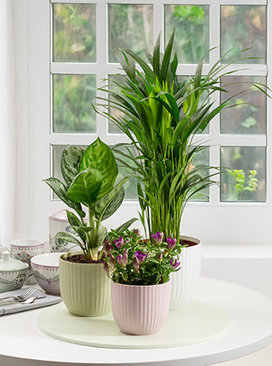
In einem romantischen Ambiente spielen Pflanzen und Übertöpfe eine wichtige Rolle. Nova von Scheurich ist mit der nostalgisch anmutenden Form in den sanften Farbtönen Chalk White, Caramel, Blush Rose und Gentle Green das perfekte Match für Zimmerpflanzen.

Mit der Längsrillung und der weichen Linienführung wirkt Nova natürlich stilvoll. Die trendigen Pastelltöne unterstreichen diesen Charakter und schaffen ein Zuhause zum Wohlfühlen, in dem der Alltag draußen bleiben darf. Auch das verwendete Material setzt auf dieses Easy-Living-Gefühl: Der von Scheurich entwickelte Kunststoff Reduro hat einen hohen Recyclingmaterial-Anteil, wenig Gewicht und ist ein klares Bekenntnis zur Nachhaltigkeit. Nova zeigt ausdrucksstark, wie vielseitig, bunt und hochwertig Pflanzgefäße aus Kunststoff sein können.

Kleine Deko-Oasen, die sich wunderschön ins helle Wohnambiente einfügen, entstehen mit einem Arrangement aus Kolbenfaden (Aglaonema Jungle Silver), Betelpalme (Areca) und Pflanzen mit Blüten, die die Farben von Nova aufgreifen.

Auch bei Nova sichert Scheurich seinen Qualitätsanspruch Made in Germany: Reduro ist recyclingfähig, ressourcenschonend, robust und besitzt eine 5-Jahres-Garantie.

Lieferbare Größen: | Unverbindliche Preisempfehlungen:
13, 15, 18, 21, 24 und 27 cm | Ab € 2,29

Über Scheurich

Mein Topf. Mein Style.
Scheurich versteht es, die unterschiedlichen Verbraucherwünsche zu erfüllen und für die angesagten Wohnstile innovative und stylishe Produkte anzubieten. Mit trendbewussten Designs, bewährter Qualität Made in Germany und einem der größten Formenangebote am Markt ist das Familienunternehmen die Nr. 1 in Europa bei Pflanzgefäßen für den In- und Outdoorbereich. Die nachhaltige Keramik- und Kunststoff-Produktion an den deutschen Standorten macht Scheurich auch zum Vorreiter beim Umweltschutz. Das Unternehmen ist Teil der Scheurich-Group.

